Уважаемый пользователь официального сайта https://pfr.gov.ru, вы можете заказать справку о праве на получение НСУ.

- Зайдите на официальный сайт ПФР и кликните по кнопке

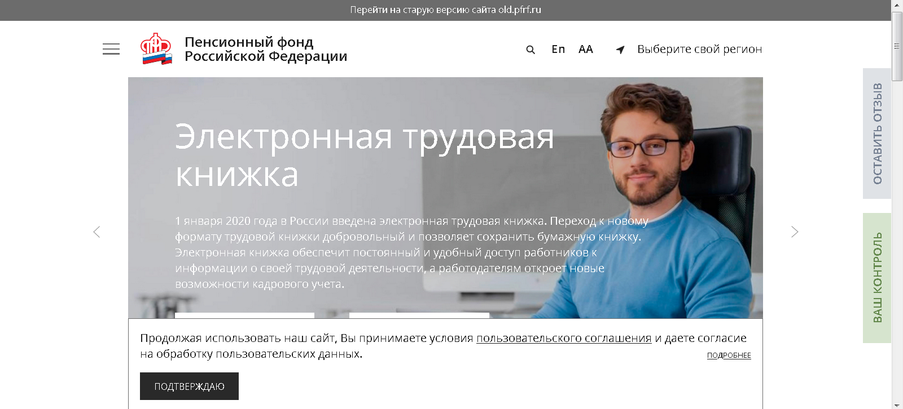

- Для входа в Личный кабинет используем Вашу учетную запись в Единой системе идентификации и аутентификации (ЕСИА).
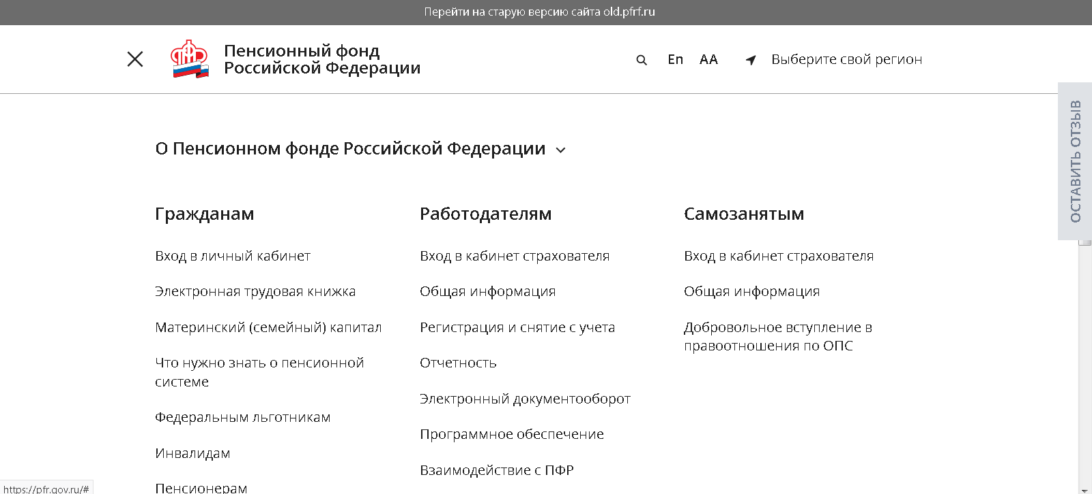

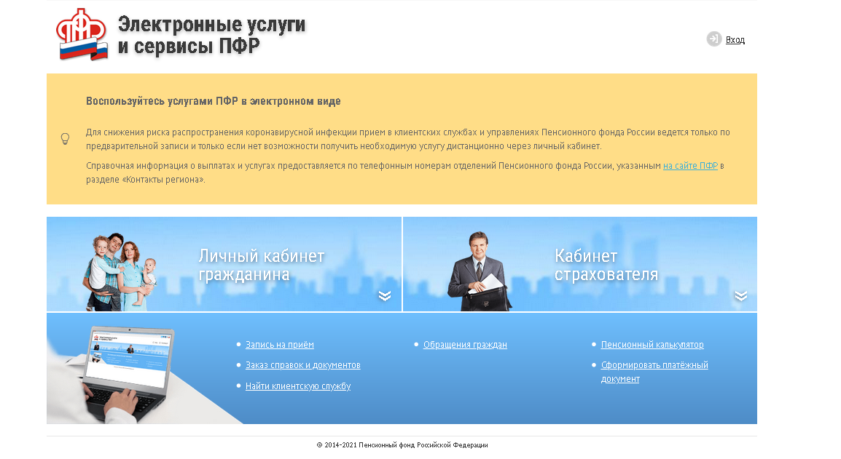

- Заходим в раздел «Социальные выплаты» и выбрать графу «Заказать справку о праве на получение НСУ».

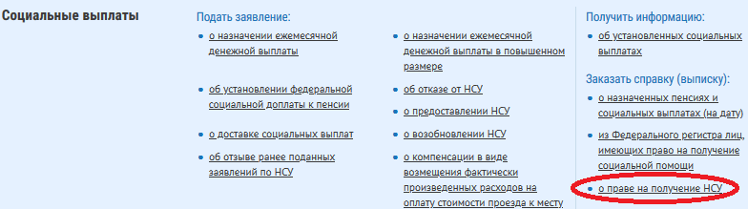

- В открывшемся окне ставим отметку «Прошу направить уведомление о готовности документа на электронную почту»
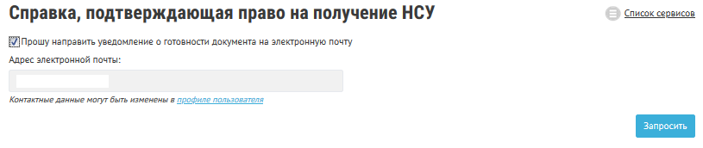

Справка будет направлена на указанный Вами ящик электронной почты.

